Samenwerken, digitaliseren en talent ontwikkelen voor een sterke economische en innovatieve toekomst
De Zuid-Hollandse technologische industrie staat voor ingrijpende uitdagingen, zoals ketensamenwerking, digitalisering en talentontwikkeling. Deze ontwikkelingen beïnvloeden direct de manier waarop technische bedrijven en organisaties innoveren en concurreren. Om voorop te blijven lopen, is samenwerking cruciaal. Hi Delta en Mikrocentrum organiseren op 27 maart in de Van Nelle Fabriek in Rotterdam de derde editie van ZIE, hét gratis kennis- en netwerkevent voor de Zuid-Hollandse technologische industrie. Bedrijven uit sectoren zoals agri en tuinbouw, lucht- en ruimtevaart, maritiem, datascience, hightech systemen &amp; materialen, machinebouw en defensie presenteren zich op de beursvloer met hun innovaties. Experts delen hun inzichten via keynotes en kennissessies en er zijn diverse netwerkmogelijkheden. Zo biedt ZIE 2025 een unieke kans om kennis op te doen en samenwerkingen te versterken.

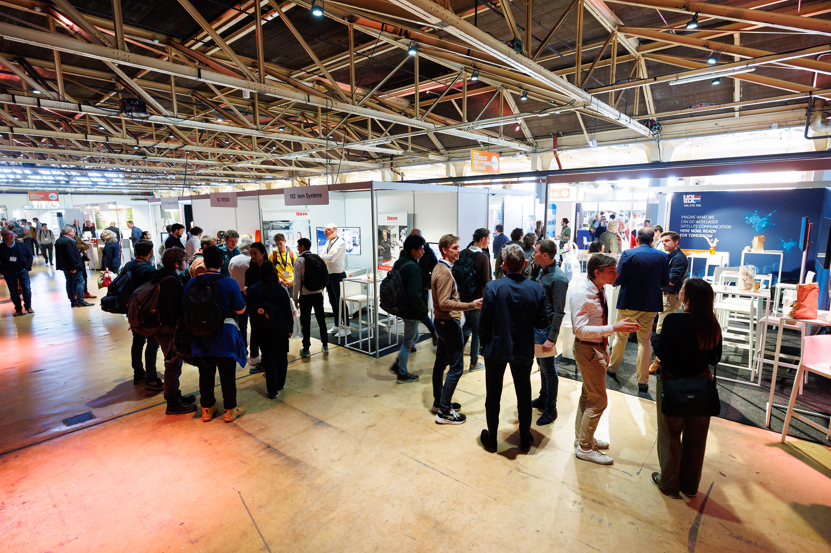

Technologische industrie Zuid-Holland
De technologische industrie in Zuid-Holland is een motor voor innovatie en economische groei, met ruim 38.000 bedrijven en 123.000 werknemers. Het is daarmee zeer belangrijk voor Nederland. André Boer, directeur Hi Delta: “
De sector staat voor grote uitdagingen zoals ketensamenwerking, digitalisering en talentontwikkeling. Om concurrerend en toekomstbestendig te blijven, is het cruciaal om deze ontwikkelingen actief te omarmen en samen uitdagingen aan te gaan.”
Tijdens de derde editie van ZIE in de Van Nelle Fabriek in Rotterdam krijgen ondernemers en professionals de kans om te ontdekken, beleven en leren van koplopers in de industrie. Judith van den Nieuwenhuizen, programmamanager Mikrocentrum: “
Hoe pakken toonaangevende bedrijven vraagstukken aan op het gebied van waterstof, AI, robotica, laser satcom, cybersecurity en dataverwerking? Hoe versterken zij de samenwerking binnen ketens en benutten zij digitalisering en talentontwikkeling? Door inspirerende
sessies
, showcases en netwerkmogelijkheden biedt ZIE 2025 concrete handvatten en inzichten, waarmee ook MKB-bedrijven direct hun innovatiekracht kunnen vergroten.”
Expo met ruim 85 deelnemers
Bezoekers kunnen op de
Expo
kennismaken met ruim 85 fabrikanten, leveranciers en dienstverleners uit diverse technologische sectoren. Zoals bijvoorbeeld
VDL ETG, Demcon en
Boers&Co.
Ook kennis-, onderwijs- en netwerkorganisaties en overheid zijn goed vertegenwoordigd. Zij vormen namelijk een belangrijke schakel in het stimuleren van kennisdeling. Zo zijn er paviljoens van onder andere: InnovationQuarter (met diverse scale-ups
)
; Custom Made in Midden-Holland (met gemeenten Bodegraven-Reeuwijk; Gouda; Krimpenerwaard; Waddinxveen en Zuidplas); Smart Delta Drechtsteden (met Kensan, Duurzaamheidsfabriek, DEAL, VMB Automation, Focus-On en Vitrumnet);
Project Beethoven Zuid-Holland
(talentprogramma voor de semicon) en een waterstof paviljoen.
Uitgebreid kennisprogramma
Het kennisprogramma van ZIE 2025 biedt keynotes, expertsessies en een paneldiscussie. De dag start met de overhandiging van de
nieuwe ActieAgenda

Technologische Industrie, met daarin focus op talentontwikkeling, digitalisering, AI, defensie en de groei van startups. Verschillende sprekers delen inzichten over deze thema’s, essentieel voor de sectorambitie om in 2030 een omzet van 80 miljard euro te bereiken. Inmiddels zijn de eerste
sprekers

bekend zoals bijvoorbeeld ‘De werf van de toekomst’ door Neptune of ‘Succesvol digitaal transformeren. Hoe en waar begin je?’ door Techbinder. De paneldiscussie met CEAD, Cboost, Lely en Robin radar Systems gaat over geopolitieke ontwikkelingen. Bekijk de laatste updates op de
ZIE 2025 website
.
Uitreiking Hi Delta Synergy Award
De
Scale Innovation Award

belicht jaarlijks innovaties in de regio Drechtsteden en wordt georganiseerd door Smart Delta Drechtsteden en de Duurzaamheidsfabriek. Bedrijven konden innovaties aanmelden binnen vier categorieën: maritiem & mobiliteit, maakindustrie, bouw & installatie en zorgtechnologie, met focus op verduurzaming, digitalisering en human capital. Dit jaar wordt tijdens de SCALE innovation award voor het eerst de Hi Delta Synergy Award uitgereikt, ter erkenning van impactvolle samenwerkingen in de regio Drechtsteden. De winnaar mag een pitch geven op ZIE.
Meet & Match
Nieuw dit jaar is de Meet & Match die wordt georganiseerd door het
High Tech Platform

van Mikrocentrum en Hi Delta. Zowel het High Tech Platform als Hi Delta verbinden bedrijven uit de technische maakindustrie. Door deze twee netwerken te mixen ontstaat er een unieke kans om gericht één-op-één gesprekken te voeren met relevante bedrijven uit de technologische- en maakindustrie. De Meet & Match is exclusief voor leden van Hi Delta en Mikrocentrum.
Young Hi Delta Arena
Young Hi Delta

organiseert dit jaar speciaal voor studenten en Young Professionals midden op de beurs een arena. Hier zijn interessante pitches en presentaties van verschillende studenten en Young Professionals, over projecten en challenges binnen de technische industrie in Zuid-Holland. De rode draad van heel het programma vormt de kern waar Young Hi Delta zich voor inzet: Verbinden, groeien en kansen creëren.
ZIE 2025 wordt afgesloten met de netwerkborrel ‘Network & Drinks’, deze wordt aangeboden door de NL Space Campus.
Gratis toegankelijk voor bezoekers
ZIE 2024 is op 27 maart tussen 9:30-17:00 uur gratis te bezoeken in de
Van Nelle Fabriek

in Rotterdam. Bezoekers kunnen zich zowel vooraf via de website als ter plaatse registreren. Meer informatie over de deelnemende bedrijven en het programma is te vinden op
www.zie-event.nl
.
Het Zuid-Hollands Industrie Event (ZIE) wordt georganiseerd door
Hi Delta
en
Mikrocentrum

en wordt ondersteund door Provincie Zuid-Holland, High Tech NL, gemeente Delft en SCALE.

Over: Mikrocentrum
Mikrocentrum is het verbindende platform voor de hightech- en maakindustrie. Samen met onze leden, klanten en partners zetten we ons in voor een sterk innovatief ecosysteem, talentontwikkeling en voor de grote maatschappelijke uitdagingen van nu. Wij zijn een onafhankelijke stichting, een opleider, ontmoetingsplek, innovatieversneller en programmamaker. Met opleidingen, evenementen en het High Tech Platform bieden we voor iedereen uit de technologie een plek om kennis te vergroten, kennis te delen en elkaar te ontmoeten. Het uitgangspunt: samen bereiken we meer dan alleen.

Newsroom
View the full press release including more photos and videos in our Newsroom.
View the full press release
View all previous press releases

Contact information
Name: Esther van der Aa
Email: e.louwerse@mikrocentrum.nl
Phone: 0622503210

